**GOOGLE TEST**

**Google C++ Testing, GTest, GMock Framework Part- 1 : Introduction**

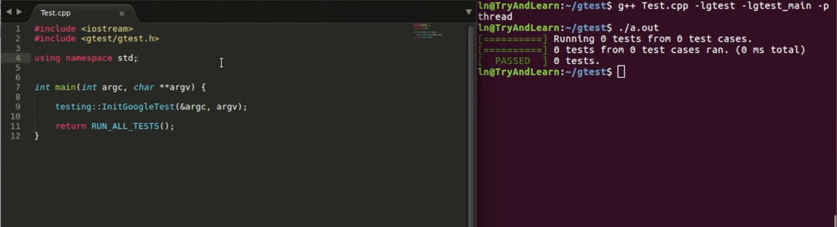

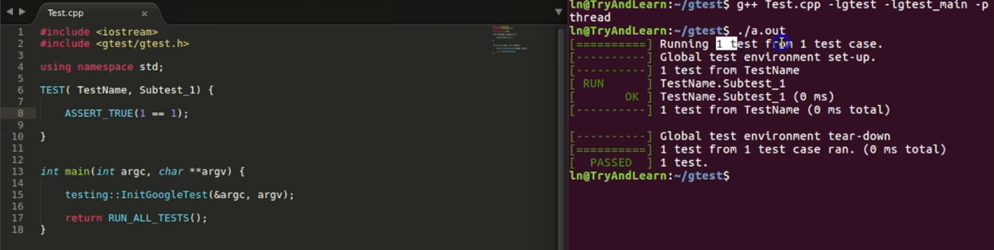

**1=1 durumu kontrol edildiğinde test başarıyla geçilmiştir.**

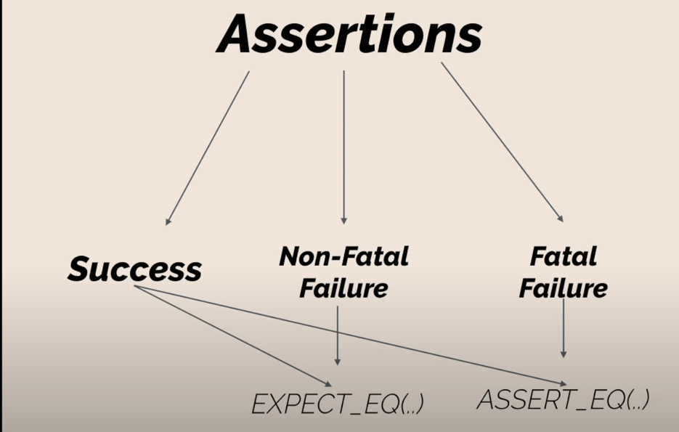

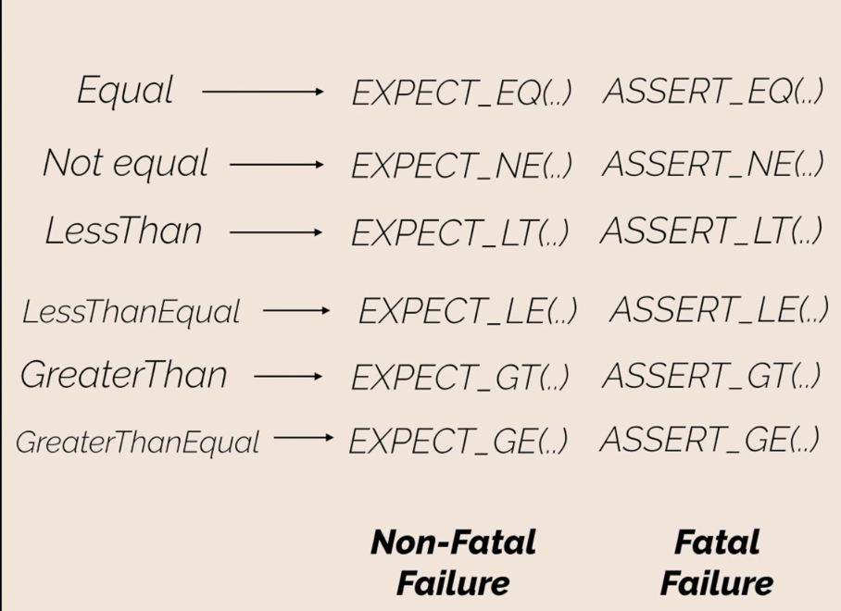

**Google Test, GTest and GMock Framework Part- 2 : Writing Unit Tests using c++ gtest and c++ gmock**

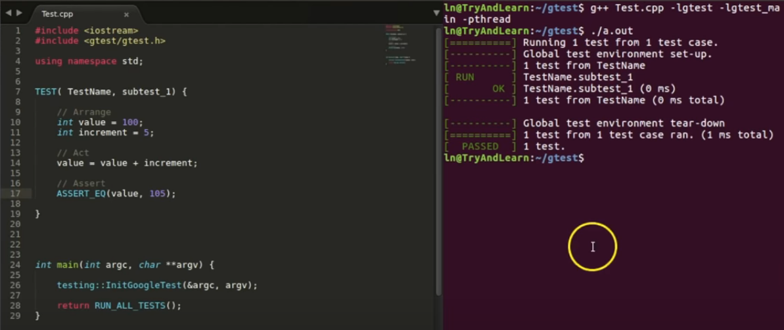

Eğer 105 ASSET_EQ(value,105) değerini 107 olarak değiştirirsek test failed olacaktır.

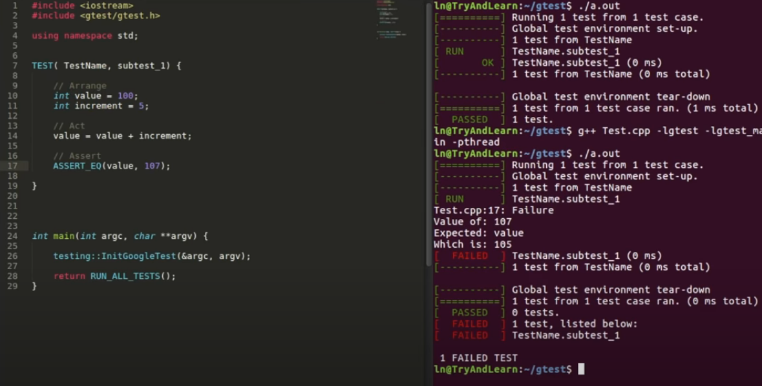

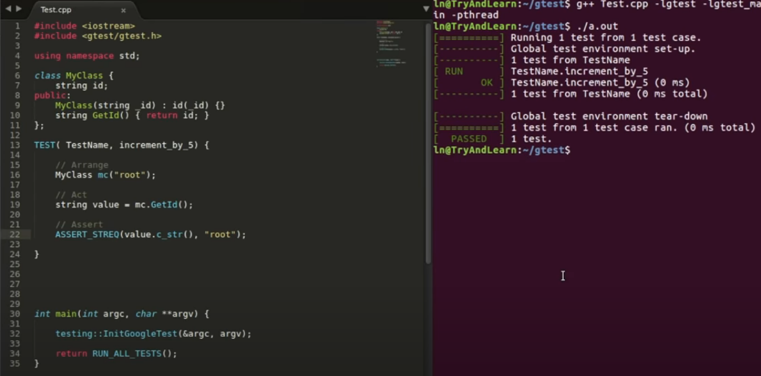ASSERT_STREQ ile fonksiyonu string olarak kullanıyoruz.

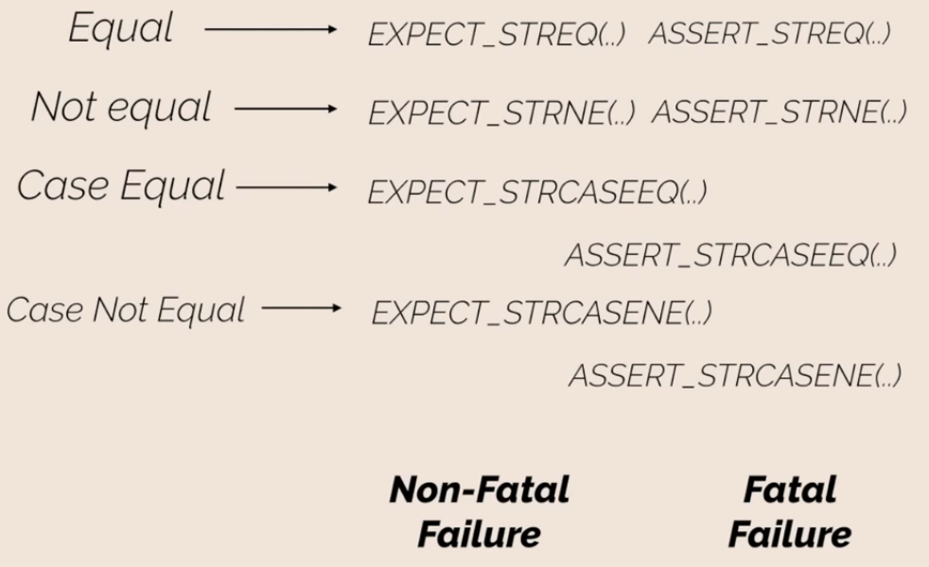

**Google C++ Test GTest, GMock Framework Part- 3 : Writing Test Fixtures in c++ gtest and c++ gmock**

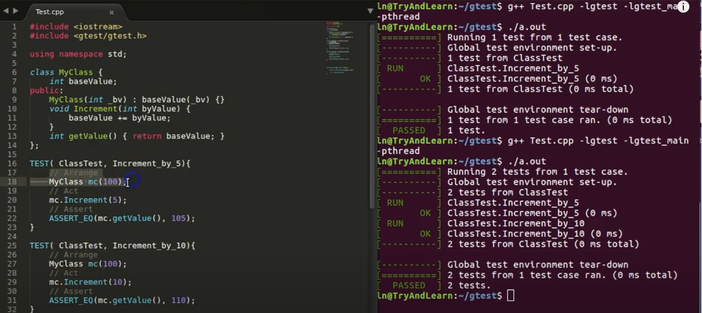

Burada 5’er ve 10’ar artış fonksiyonu testi yazılmıştır.

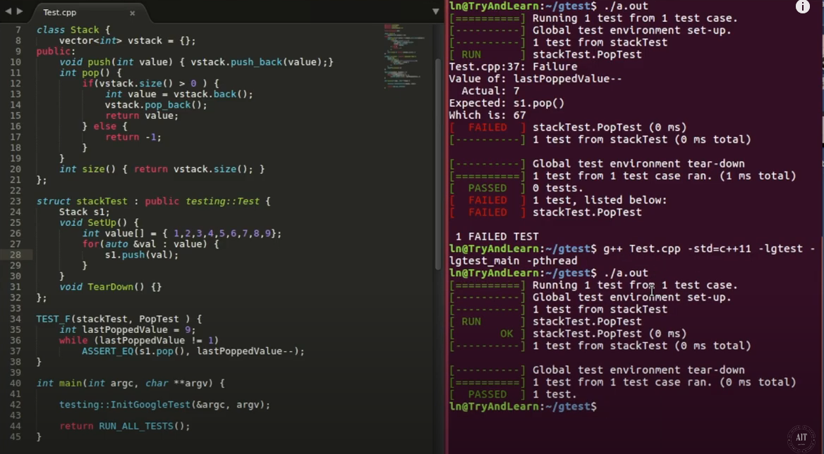

Burada stack kullanımına örnek verilmiştir.

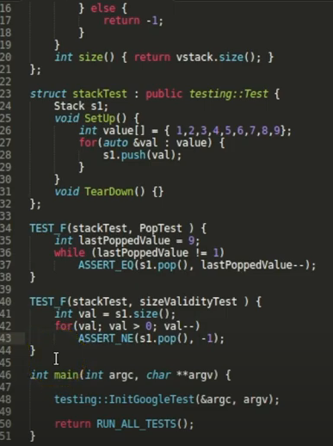

ASSERT_NE kullanarak eşit olmayan değerleri fonkisyonda kullanmış oluyoruz. Ayrıca bunun boyutunu test etmiş oluyoruz.

**Google c++ Test Mocking Framework Part - 4: Writing Mocks using c++ gtest and c++ gmock**

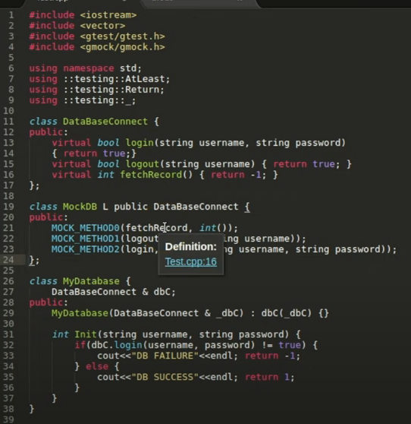

Burada bir database oluşturuldu ve kullanıcı adı ve şifrenin doğruluğunun testi yapılacaktır.

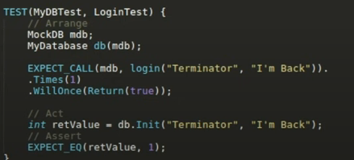

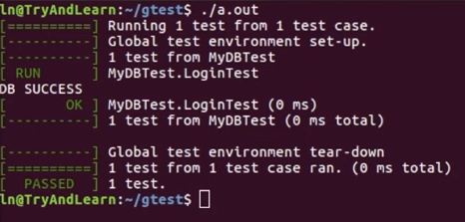

**Google c++ test Mocking Framework Part- 5 Using Google Mocks c++ gmock and c++ gtest tips and tricks**

